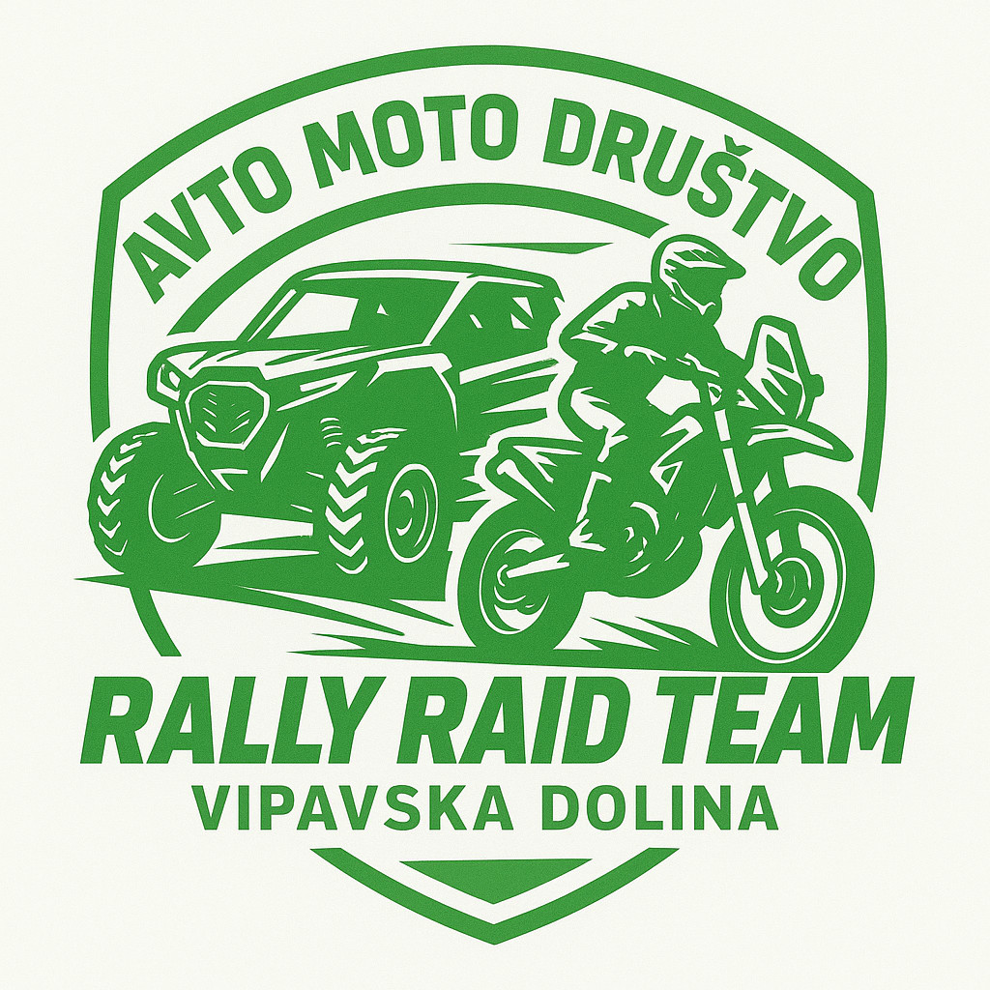
Avto moto društvo Rally Raid Team Vipavska dolina
Tovarniška cesta 4A, 5270 Ajdovščina
jerkic.motorsport@gmail.com I +386 (0)40497707

POGODBA O SPONZORIRANJU ____ /____

ki jo skleneta: podjetje: ______________________________________________________
naslov: _______________________________________________________
pošta in kraj: __________________________________________________
identifikacijska številka za DDV: ______________________________________
ki ga zastopa direktor: ___________________________________________ (v nadaljevanju: sponzor)
in
Avto moto društva Rally Raid Team Vipavska dolina
5270 Ajdovščina
identifikacijska številka za DDV: SI81028482 (davčni zavezanec DA),
ki ga zastopa predsednik Rok Jerkič (v nadaljevanju: koristnik).
1.člen
Predmet te pogodbe je poslovno sodelovanje v obliki oglaševanja in trženja imena sponzorja, njegove poslovne znamke ali proizvodov, pri dejavnostih, ki jih v okviru Avto moto društva Rally Raid Team Vipavska dolina, izvajajo njegovi člani v tekmovalni sezoni _______.

2. člen
Avto moto društvo Rally Raid Team Vipavska dolina se s pogodbo zaveže zagotoviti sponzorju sledeče oblike oglaševanja in trženja:
• na tekmovalnih vozilih z dvema nalepkama, velikosti ________________,
• na spletni strani društva z objavo logotipa in dogovorjenega teksta,
• objava logotipa na posnetkih, ki so predvajani na spletu.

3. člen
Sponzor se s pogodbo zaveže, da bo izvedel naslednje:
• izdelavo logotipov in nalepk ter
• dostavo logotipov in nalepk.

4. člen
Vrednost oglaševanja se opredeli v višini ____________ EUR, povečano za davek na dodano vrednost.

5. člen
Avto moto društvo Rally Raid Team Vipavska dolina se zaveže, da v roku 8 dni po prejemu podpisane pogodbe izstavi račun za znesek, naveden v 4. členu te pogodbe.
Sponzor se zaveže, da bo na TRR Avto moto društva Rally Raid Team Vipavska dolina
SI56 6400 0000 1095 141, pri Primorski hranilnici, nakazal enkraten znesek, naveden v 4. členu te pogodbe, najkasneje v 15. dneh po prejemu računa s strani koristnika.

6. člen
Morebitne spore sponzor in koristnik rešujeta sporazumno, če to ne bo mogoče, je za to pristojno sodišče v Novi Gorici.

7. člen
Pogodba je sestavljena v dveh izvodih, od katerih prejme vsaka stranka po en izvod. Pogodba začne veljati po podpisu obeh pogodbenih strank.

Kraj in datum: Ajdovščina_________________

SPONZOR:

___________________________________

KORISTNIK:
Avto moto društvo Rally Raid Team Vipavska dolina
Rok Jerkič

